安装部署说明
东莞市城市快速轨道交通R2线工程项目管理系统

编写人员: 郭健明
编写日期: 2014年5月14日
更新日期: 年 月 日
项目缩写:
文档版本: 1.0

修改记录:
日期 | 编写人员 | 版本 | 备注
2014-5-14 | 郭健明 | 1.0 | 无以前版本

委托方： 承建方：

时间： 时间：

目录
第一章 部署准备 3
第二章 安装部署结果 3
第三章 访问地址 5

部署准备
1，云环境准备：安装4台web应用服务器，2台转发代理服务器，1台数据库服务器，1台文件服务器，

安装部署结果
2014年3月4日晚上开始进行部署，部署后验证正常，以下是部署后的系统截图。
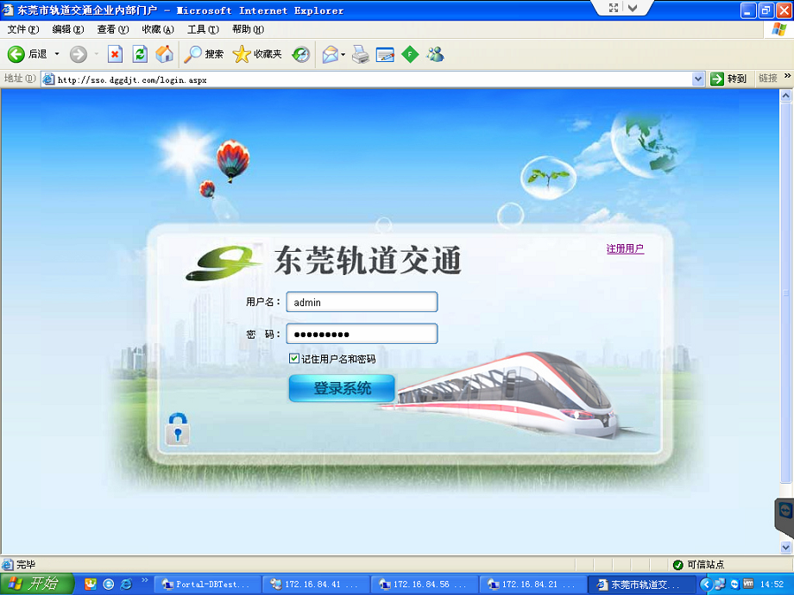
登录界面
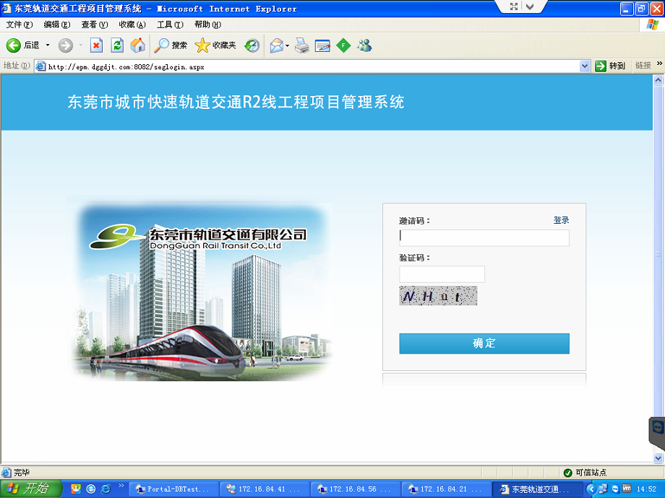
外部单位人员注册界面
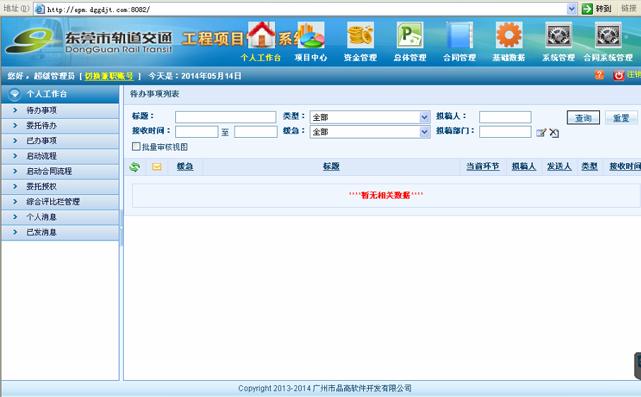
个人工作台

访问地址
http://epm.dggdjt.com:8082

